考点六十五、特殊人群用药原则与禁忌
１.妊娠期用药(根据对胎儿的影响分类如下)
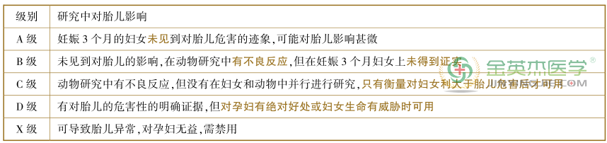
２.特殊药品:
氨基糖苷类———耳毒性、肾毒性，尽量避免用。
四环素类———牙齿黄染及牙釉质发育不良，８ 岁以下不用。
喹诺酮类———骨骼发育可能产生不良影响，１８ 岁以下不用。
３.疾病用药
呼吸道疾病———小儿呼吸道窄、发炎时黏膜肿胀、渗出物多，易呼吸道梗阻出现呼吸困难，多用雾化和祛痰药，少用镇咳药。
消化道疾病———便秘调整饮食，腹泻尽量用食疗和调节微生态环境药物(乳酸、双歧杆菌)，不首选止泻药。
４.老年用药———故老年人用药原则如下:
①明确用药指征，合理选药———尽量用最少的药物和最小的量，不超过 ３~４ 种配伍。
②用药剂量个体———小剂量开始，逐渐到适合剂量。
③选择合适的药物剂型———尽量选用一天用药 １~２ 次的药物，尽量不使用服药间隔不规则的药物。
考点六十六、相关药物配伍禁忌
１.注射剂的配伍原则
①按说明书配伍。
②配伍药混合时一次只加一种药物，如无问题再加另一种。
③配伍时先加浓度高的药，再加浓度低的药。
④有色药物最后加入，以防有细小沉淀不被发现。
⑤药物配制结束后尽早用完。
⑥高浓度电解质、氨基酸、脂肪乳注射液、全胃肠外静脉营养液(ＴＰＮ)、血液、右旋糖酐、中药注射剂等一般不与其他药物混合。
⑦若患者需给予多种注射用药物，最好通过其他输液通路，或输注后冲洗管路后再输注另一组。
２.临床常见药物相互作用示例
(１)药物与药物制剂的不良相互作用
①地高辛＋胺碘酮:胺碘酮增加血清地高辛浓度。 应停用地高辛或减量 ５０％。
②美托洛尔＋胺碘酮:胺碘酮可减慢美托洛尔的代谢，有心动过缓的风险。
③地尔硫 ＋胺碘酮:说明书记载仅在预防具有生命威胁性室性心律失常的情况下，两者联合应用。
④氟喹诺酮＋胺碘酮:两者均引起 Ｑ－Ｔ 间期延长，合用可发生致死性室性心律失常。
⑤辛伐他汀＋胺碘酮:胺碘酮减弱辛伐他汀的代谢，使横纹肌溶解的肌病风险增加。
⑥华法林＋胺碘酮:胺碘酮升高华法林的血药浓度，出血危险增高。
⑦华法林＋对乙酰氨基酚:对乙酰氨基酚增强华法林的抗凝作用。
⑧辛伐他汀＋伊曲康唑:伊曲康唑减少辛伐他汀的代谢，使肌病风险增加。
⑨美托洛尔＋氟西汀:氟西汀可引起美托洛尔的血药浓度升高，毒性增大。
⑩奥美拉唑＋氯吡格雷:奥美拉唑抑制氯吡格雷肝脏的活化，导致血栓再形成。
(２)药物与食物之间的不良相互作用
１)高脂肪食物可促进脂溶性药物的吸收。
２)高蛋白饮食可与药物竞争蛋白结合位点而导致左旋多巴、甲基多巴等药物吸收减少。
３)葡萄汁、葡萄柚汁、橙汁、果汁等饮料中含有丰富的黄酮类、柑橘苷类化合物，这种成分抑制细胞色素Ｐ４５０ 氧化酶(肝药酶)，从而抑制某些药物在体内的代谢。
４)茶中含有鞣酸、咖啡因等，可影响铁、钙、铝的吸收，也会影响大环内酯类和四环素从而影响其抗菌活性。
５)酒类(乙醇)对药物的影响十分明显。
甲硝唑、头孢菌素类抗生素相互作用出现戒酒硫样不良反应(脸红、头痛、呼吸困难及胃肠道反应，并可引起肝毒性和神经病变)。
酒后服用催眠药可出现心脏骤停，也可使非甾体抗炎药物更易出现溃疡的风险。
６)华法林是目前使用最广泛的口服抗凝药，与肝脏和菠菜(含 Ｖｉｔ Ｋ 多)一起服用影响抗凝效果。
７)维生素 Ｃ:服用维生素 Ｃ 前后 ２ 小时内不能吃虾，虾中的铜会氧化 Ｖｉｔ Ｃ，且虾中的五价砷变成有毒性的三价砷。
考点六十七、常见的药物不良反应
药品不良反应包括副作用、毒性反应、过敏反应、继发反应、后遗效应、成瘾性和致癌、致畸、致突变反应。
１.解热镇痛药物的主要不良反应
①胃肠道反应。
②血液系统:更易出血。
③肝损害 。
④肾损害。
⑤阿司匹林样变态反应(阿司匹林哮喘)。
- 抗菌药物的主要不良反应
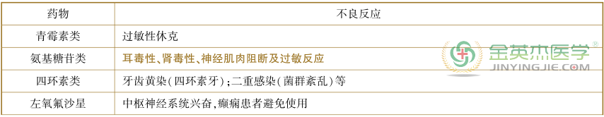
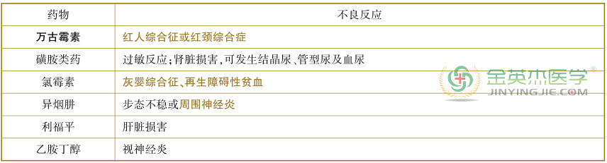
- 心血管药物的主要不良反应
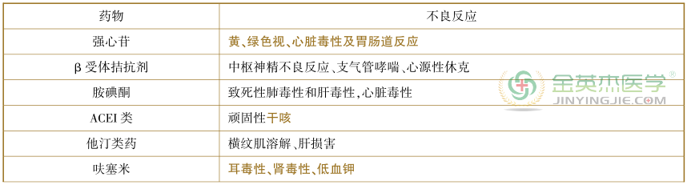
- 神经系统药物的主要不良反应
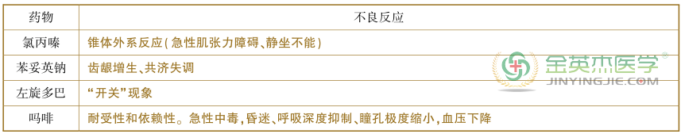
５.抗糖尿病药物的主要不良反应
①胰岛素:低血糖反应、胰岛素耐受性。
②格列本脲:持久性低血糖反应。

